Структура организации общешкольного самоуправления, самоуправления в классе и в школе

1. **Уровень общешкольного самоуправления**

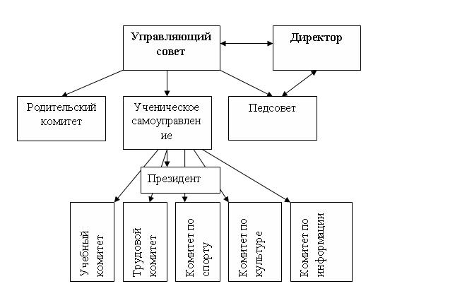

СТРУКТУРА ОРГАНИЗАЦИИ ШКОЛЬНОГО САМОУПРАВЛЕНИЯ

**Первый уровень – в классе**

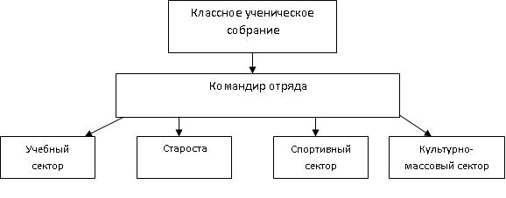

**Второй уровень – в школе**

